市立新北高工105學年度 第一學期 第一次段考試題 |  |  |  |  |  | 班級 | _{(詳填)} | 座號 | _{(清楚)} | 畫卡
科目 | 地理 | 班級 | 語二、資二、訊二  電二、機二 | 命題教師 | 陳淑青 | 姓名 | _{( 筆劃清楚 、詳填)} |  |  | 是
※請於題目卷和答案卡上詳填班級、姓名及座號，且需工整清楚，未遵守者扣10分
一、是非題:
※若答案是「○」者，請將答案卡上的A選項畫滿，若答案是「」者，請在答案卡上的B選項畫滿
( ) 1.比例尺又稱為縮尺。
( ）2.若地圖上無標示方向標，通常以上方代表北方。
( ) 3.在同一條等高線上的各點，其所代表的高度一定相同。
( ) 4.等高線與等高線之間不可能相交重疊。
( ) 5.遇到河谷時等高線會呈現「V」字型，且尖端朝下游。
( ) 6.茶園多種植於排水良好的山坡上，所以比水稻的梯田更需順著等高線耕種。

二、選擇題

( ) 7.下列何者為地圖的語言? (A) 比例尺 （B）方位 （C）圖例 （D）顏色
( ) 8.比例尺1：100000 的意義是指： (A)圖上1公分代表實際距離1公里
(B)圖上1公分代表實際距離100公尺
(C)圖上1公分代表實際距離10公里
(D)圖上1公分代表實際距離0.1公里
( )9. 想要了解一次颱風對海岸線變化的影響，最好是採用下列何種方法？ (A) 在當地進行訪談 (B) 颱風前後進行實察 (C) 利用地圖實地比對 (D) 颱風前後的衛星影像比對
( )10.將一張標示為1/5000的地圖，使用影印機將長度放大10倍後，請問地圖上比例尺應改為 （A） 1/500
(B）1/5000 （C）1/50000 （D）1/25000
( )11.若要呈現苗栗縣縣民幼、 壯、老年三種人口的比率，最適合下列哪種圖? (A) 圓餅圖 （B） 柱狀圖
（C） 折線圖 (D) 點子圖 (E) 以上皆非。
( )12.承上題，想要了解台灣近十年來的人口成長的變化情形，則需要哪種圖？ (A) 圓餅圖 （B） 柱狀圖
(C） 折線圖 (D) 點子圖 (E) 以上皆非。
( )13.請問下列哪一種圖沒用到統計的概念?
(A) 圓餅圖 （B）柱狀圖 （C）折線圖
(D)點子圖 (E) 以上皆有
( )14.台灣的人口分布若利用點子圖不但可以看出人口分布密度，也能判斷出無人的分布區。以上的敘述
(A) 正確 (B）錯誤
( )15.哪種比例尺表示法在經過放大、縮小後，依然能保持比例的正確性?
(A) 數字法 (B) 圖示法 (C) 文字法
( )16.若以下地圖的圖幅相同，則何者的比例尺最小？
(A) 劍湖山遊樂園區圖 (B) 木柵動物園區圖
(C) 班級座位配置圖 (D) 大甲媽祖繞境路線圖
( )17.甲.繪製美洲氣候分布圖； 乙.臺北西門町徒步區地圖； 丙.進行單車環臺之旅； 丁.繪製校園植物分布圖， 上述何種情況應選用大比例尺地圖？
(A) 甲乙 (B) 乙丙 (C) 乙丁 (D) 甲丁
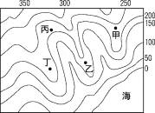
( )18.請問右圖中甲乙丙
丁四個位置，位於
河谷地的是?
甲
丙
(A) 甲 (B) 乙
丁
(C) 丙 (D) 丁
乙
海
( )19.承上題，請問圖中
海拔高度最低的是
(A) 甲 (B) 乙 (C) 丙 (D) 丁

※題組一
張生蒐集了以下四張地圖，且圖幅大小一致
(甲)美國鐵路交通路線分布圖
(乙) 新北市地形圖
(丙) 台灣行政區圖
(丁) 世界氣候分布圖
請問:
( )20.哪一張的比例尺最小? (A) 甲 (B) 乙
(C) 丙 (D) 丁
( )21.哪一張的比例尺最大? (A) 甲 (B) 乙
(C) 丙 (D) 丁
( )22.這四張圖的比例尺 「由小到大」依序為
(A) 丁甲丙乙 (B) 乙丙甲丁
(C) 甲丁乙丙 (D) 丙乙甲丁

背面還有題目…
※題組二
※請於題目卷和答案卡上詳填班級、姓名及座號，且需工整清楚，未遵守者扣10分

( )23.下(圖一)中甲地可能出現的地形是 (A) 山峰
(B) 懸崖 (C) 河谷 (D) 山谷
( )24.甲地的高度應該界於多少公尺之間? (A) 0-100
(B) 100-200 (C) 200-300 (D) 300-400
( )25.承上題，甲地最有可能的高度是多少公尺?
(A) 75 (B) 150 (C) 215 (D) 330
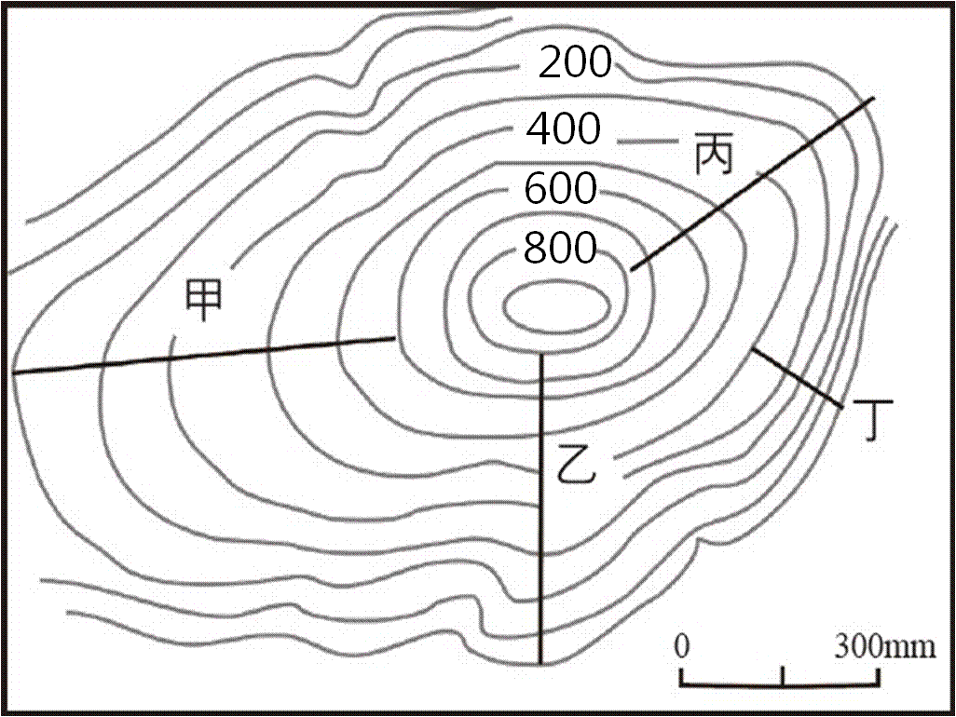
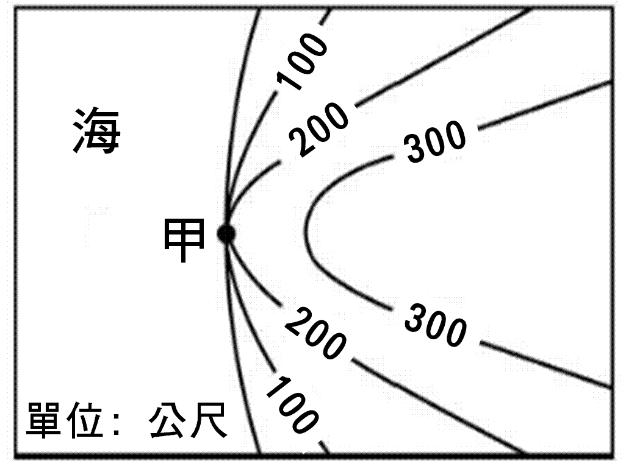

(圖一) (圖二)

※題組三
上(圖二) 為某山丘的等高線圖，單位值為公尺，請問:
( )26.比較圖中甲－丁的四條剖面線，哪個剖面的平均坡度最緩? (A) 甲 (B) 乙 (C) 丙 (D) 丁
( )27.該山丘頂部的高度值最有可能的是多少公尺?
(A) 870 (B) 900 (C) 930 (D) 1030

※題組四
關於大小比例尺的比較，在圖幅大小一致的情狀下，正確者請答 「A」，錯誤者請答「B」
( ) 28. 小比例尺的地圖內容較為詳盡。
( ) 29. 大比例尺縮的程度較少。
( ) 30. 小比例尺地圖所涵蓋的範圍大。
( ) 31. 比例尺1:1000 比1:200000來得小。

※題組五
讀圖者可藉由地圖上的圖例瞭解各項地理資訊，請問以下圖例分別代表何種地物？
（ ）32.「 」表示 (A) 醫院 (B) 學校 (C) 電臺
(D) 郵局
（ ）33.「 」表示 (A) 橋樑 (B) 鐵路 (C) 河川
(D) 隧道
（ ）34.「 卍 」表示 (A) 教堂 (B) 神社 (C) 寺廟
(D) 清真寺

※題組六
從礦災電影「重生奇蹟」認識智利，請問:
( )35.智利的主要語言為? （A）英語 （B）法語
（C）葡萄牙 （D）西班牙

( )36.智利的地中海型氣候主要分布在
(A）北部 (B）中部 （C）南部 （D）西部
( )37.智利的沙漠地區主要分布在
(A）北部 (B）中部 (C）南部 （D）西部
( )38.承上題，此區的何種礦產產量佔全世界三分之一? (A）石油 （B）金礦 （C）銀礦 （D）銅礦
( )39.下列哪一個國家是智利的主要鄰國?
(A）阿根廷 (B）巴拉圭 （C）烏拉圭 （D）哥倫比亞

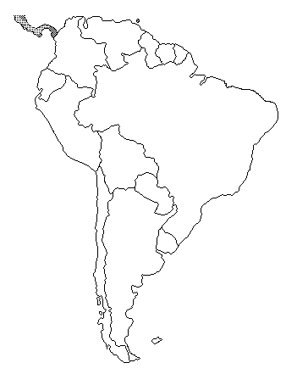
※題組七
右圖為南美洲國家政區圖，請問:
( )40.請問哪一個國家同時跨赤道和南迴歸線?
(A）智利 (B）古巴 (C）巴西 （D）哥倫比亞
( )41.甲.烏拉圭 乙.巴拉圭 丙.玻利維亞 丁.委內瑞拉。 請問上述四國中沒有靠海的是?
（A）甲丙 （B）甲丁 （C）乙丙 （D）乙丁
( )42.請問赤道沒有通過下列哪一個國家?
(A）哥倫比亞 （B）委內瑞拉 （C）巴西
(D）厄瓜多
( )43.請問南迴歸線沒有通過下列哪一個國家?
(A）烏拉圭 （B）巴拉圭 （C）巴西
(D）智利
( )44.請問下列何國不屬於「蘇利南」的鄰國?
(A）委內瑞拉 （B）法屬圭亞那
(C）巴西 (D）蓋亞那

※題組八
關於各國的身高研究，試回答下列問題:
( )45.根據統計目前世界平均身高(男性)最高的國家是? (A）荷蘭 （B）挪威 （C）西班牙
(D）印度 （E）菲律賓
( )46.台灣人的平均身高與下列哪個國家最為接近?
(A）荷蘭 （B）挪威 （C）西班牙
(D）印度 （E）菲律賓

( )47.神秘的一題，務必於 題目卷 和 答案卡 上 詳填 班級、姓名及座號，且需工整清楚，否則扣10分。上述考試規定 (A) 正確 (B) 不正確。

